1. 책상 (6’ centerfold table. 흰색): 20불
2. 사장님 의자 2개 (high-back chair/ fabric): 각 80불
3. 사장님 의자 1개 (바퀴부분 사진 첨부)(high-back chair/ fabric): 30불
4. 책상 스탠드 2개: 각 4불 (여분의 전구 하나 포함)
5. 책상 스탠드 1개: 3불
6. Floor lamp 2개: 각 7불 (2개중 하나만 사용가능)
7. Samsung 흑백 레이저 프린터: 25불 (잉크 교체불이 들어오기 시작함)
8. multipurpose paper 레터지 500장 묶음: 묶음당 각 3불
9. 커피테이블: 5불
10. 여행책자: 각 7불 (2015년 여름 한국에서 구매)
Canada 동부/ California 서부/ New york

11. Router : 20불
12. 전선 extension (12 feet + switch): 5불
13. 목마사지기 (neck & shoulder massager): 10불
14. 가습기: 15불 (2015년 10월말 구매)

1. 책상 (6’ centerfold table. 흰색): 20불
2. 사장님 의자 2개 (high-back chair/ fabric): 80불
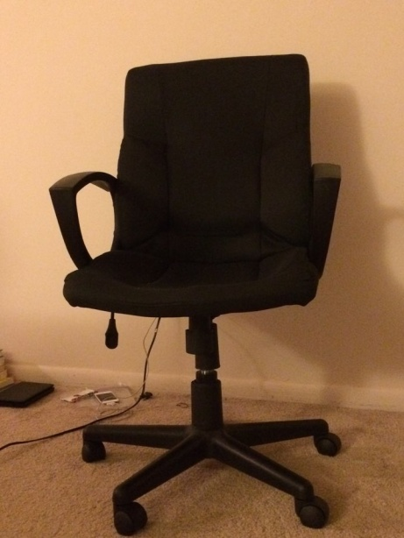
3. 사장님 의자 1개 (바퀴부분 사진 첨부)(high-back chair/ fabric): 30불
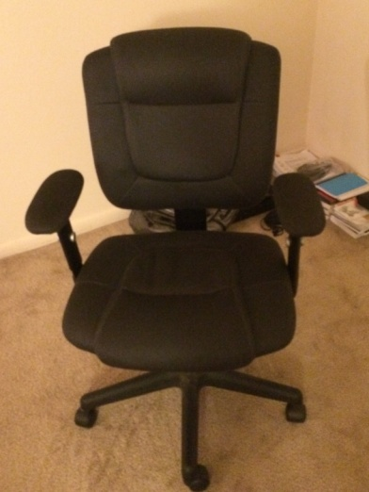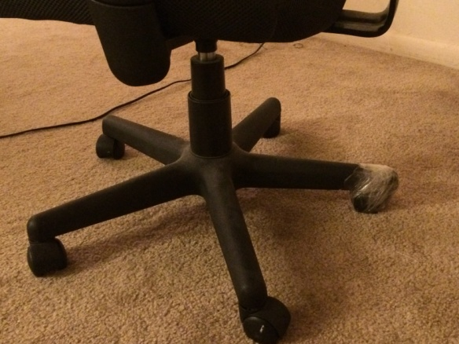
4. 책상 스탠드 2개: 각 4불 (여분의 전구 하나 포함)
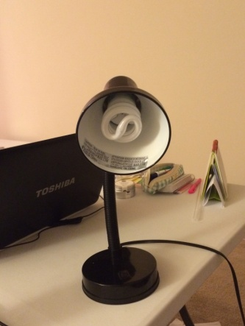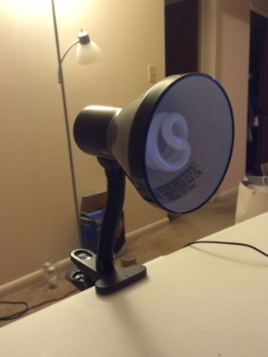
5. 책상 스탠드 1개: 3불
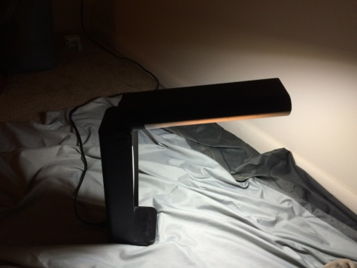
6. Floor lamp 2개: 각 7불 (2개중 하나만 사용가능)
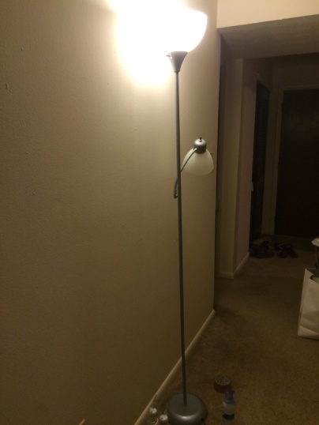
7. Samsung 흑백 레이저 프린터: 25불 (잉크 교체불이 들어오기 시작함)
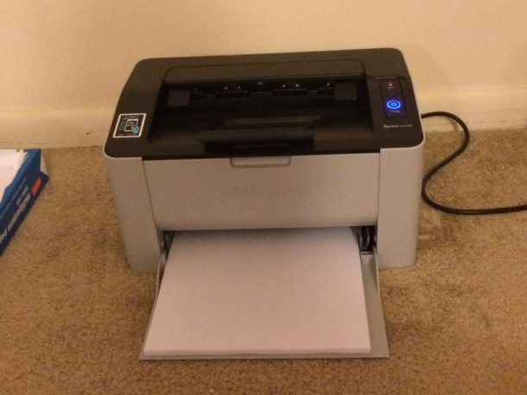
8. multipurpose paper 레터지 500장 묶음: 묶음당 각 3불
9. 커피테이블: 5불
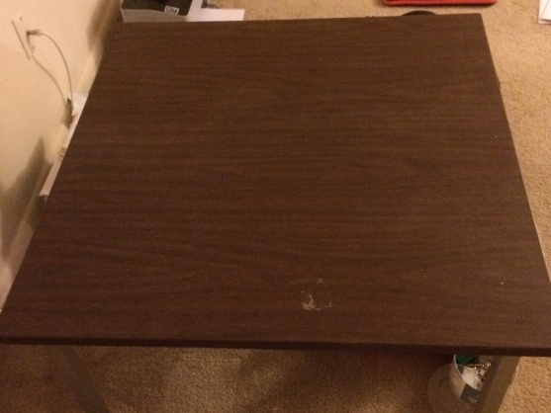
10. 여행책자: 각 7불 (2015년 여름 한국에서 구매)
Canada 동부/ California 서부/ New york
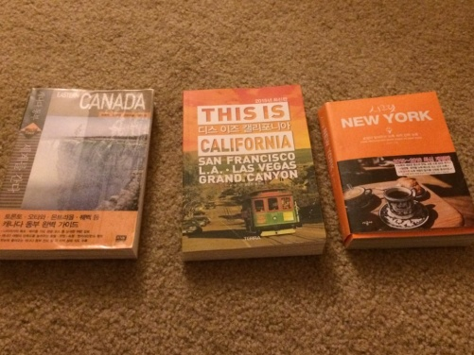
11. Router : 20불
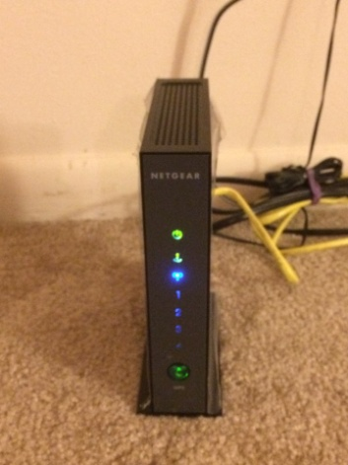

12. 전선 extension (12 feet + switch): 5불
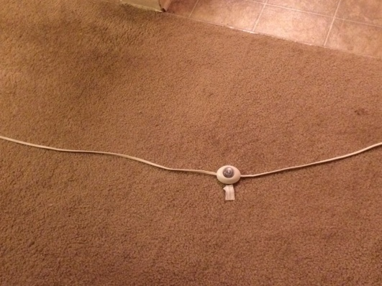
13. 목마사지기 (neck & shoulder massager): 10불
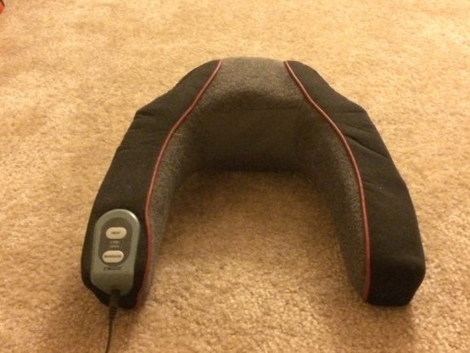

14. 가습기: 15불 (2015년 10월말 구매)
